



Муниципальное
дошкольное образовательное
автономное учреждение
«Детский сад №48 общеразвивающего
вида с приоритетным
осуществлением художественно-эстетического развития воспитанников «Гномик» г. Орска»
Юридический и фактический адрес
учреждения:
462422, г. Орск, Оренбургская область, ул. Советская/Энгельса, д.88/36
Режим работы учреждения:
Пятидневная рабочая неделя.
Рабочие дни: понедельник – пятница. Группы функционируют в режиме полного дня - 10,5 и 12 часов, кратковременного- 3 – 5 часов.
Выходные дни - суббота, воскресенье и праздничные дни, установленные законодательством Российской Федерации.
Руководитель учреждения:
заведующий:
Вискова
Марина Анатольевна
Телефон:
(8-3537) 26-64-21
Электронный адрес: mavi1977@mail.ru


Специфика учреждения: предоставление бесплатного и общедоступного дошкольного образования в соответствии с Федеральным государственным образовательным стандартом дошкольного образования, а также присмотр и уход за детьми.
Услуги, оказываемые учреждением:
- образовательные услуги,
- услуги по присмотру и уходу детей в возрасте от 2 лет до прекращения образовательных отношений,
- дополнительные образовательные услуги, в том числе платные образовательные услуги.
Проектная мощность: 88 мест, списочный состав детей в учреждении – 130 человек.
Направленность групп:
- 3 группы общеразвивающей направленности
Состав педагогических кадров:
- музыкальный руководитель (1 человек),
- педагог – психолог (1 человек),
- старший воспитатель (1 человек),
- воспитатели (3 человека).
Уровень квалификации педагогических кадров:
- Доля педагогов с высшим профессиональным образованием – 40%;
- Доля педагогов со средним профессиональным образованием – 60%.
- Доля педагогов с высшей и первой квалификационными категориями – 60%
Материально – техническое обеспечение.
Учреждение 1911 года застройки, детский сад функционирует с 1962 года. Состояние здания и помещений удовлетворительное. Ежегодно производится косметический ремонт помещений ДОУ.
Материально – техническая оснащенность материалами и оборудованием составляет 80%. Группы оснащены дидактическими материалами, наглядными пособиями для обучения, воспитания детей раннего и дошкольного возраста
Значимые достижения учреждения:
- Победитель муниципального конкурса социально значимых проектов «Мы этой памяти верны», Управление образования администрации г. Орска, 2020
- Победитель II место в I Региональной научно-практической конференции дошкольников «Совенок», ГБУ «Региональный центр развития образования Оренбургской области», 2020 г
- Педагоги и воспитанники ДОУ являются постоянными участниками и победителями муниципальных, региональных, всероссийских и международных конкурсов.

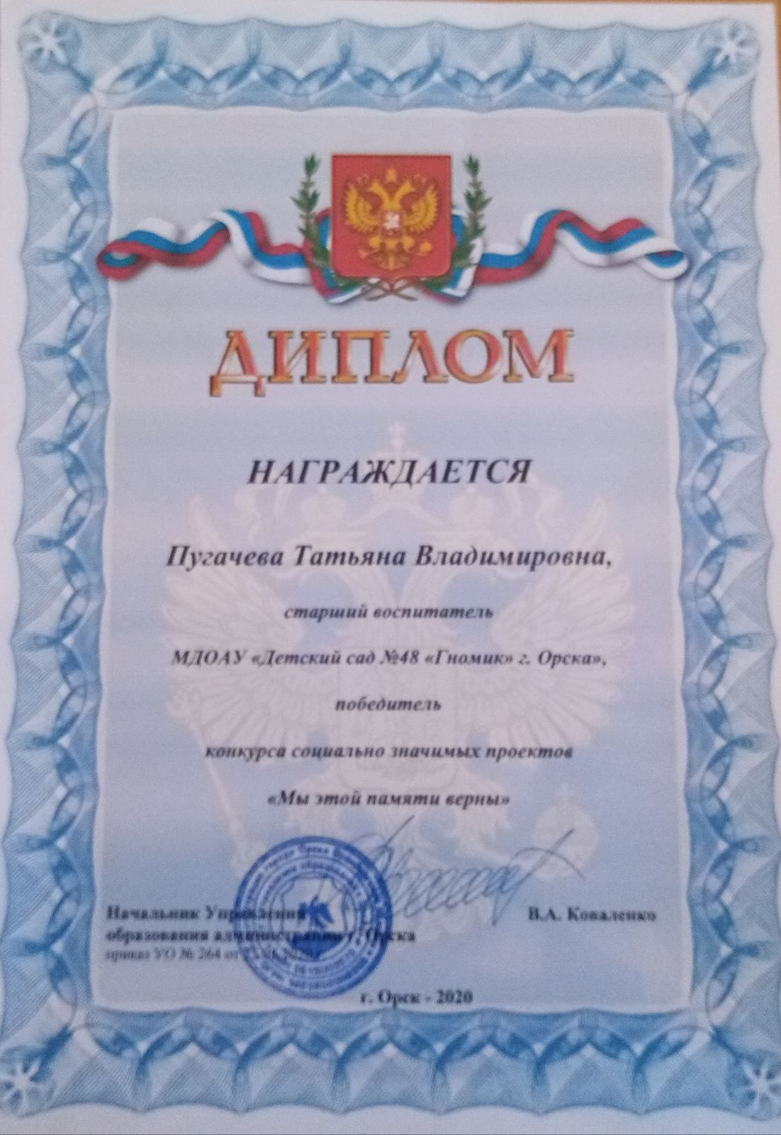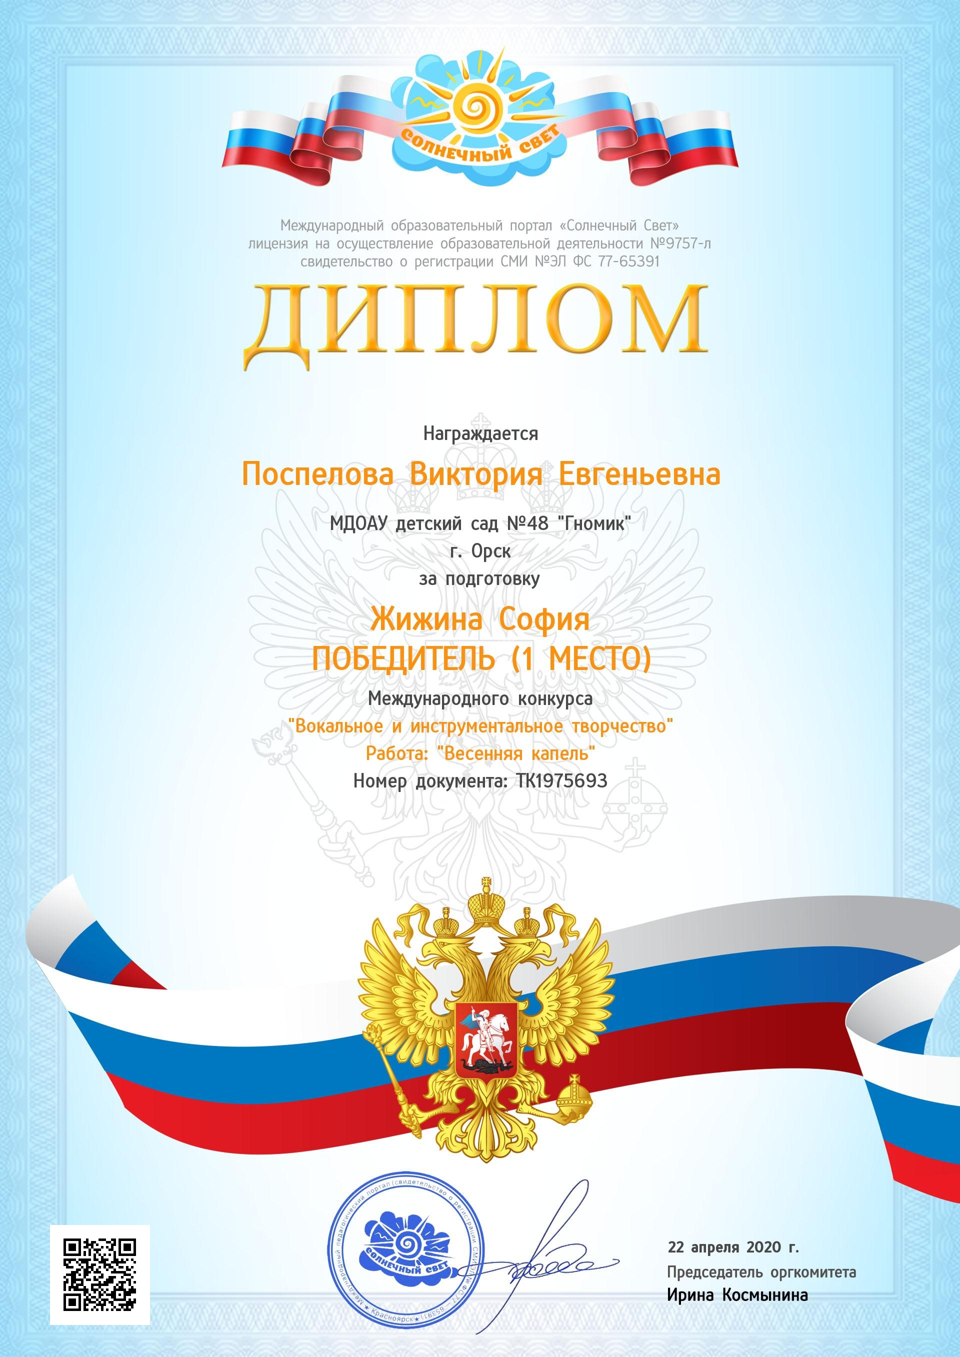

Перспективы деятельности и развития организации:
- Проведение ремонтно – профилактических работ в соответствии с санитарными и техническими требованиями по созданию безопасных условий пребывания для воспитанников и работников ДОУ.
- Совершенствование развивающей среды прилегающей территории (прогулочных участков и спортивной площадки) в соответствии с ФГОС ДО.

Рисунок 1

